발행,편집인: KT노동조합 TEL:031-727-4820~4855 FAX:02-750-5404 www.kttu.or.kr
당당한 노동조합
개혁과 희망 그리고 안정
제 465호
2005년 3월 26일
2005년 정기전국대의원대회 마쳐
사업보고·사업계획·조합임원선출 등 안건 처리


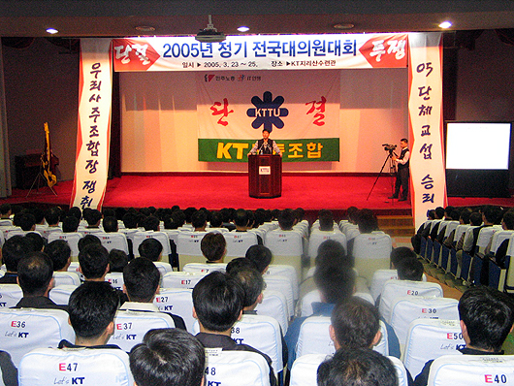
23일부터 시작된 2005년 정기전국대의원대회가 2004년 사업보고 및 예산결산 심의, 2005년 사업계획 및 예산편성 심의, 임원 선출 등의 안건을 처리하고 24일 18시 30분 폐회했다.
지재식위원장은 대회사를 통해 지난 2년간의 성과를 바탕으로 한단계 도약할 때라고 밝히고 상품판매의 병폐를 뿌리뽑고 지속적으로 불협화음이 일고 있는 조직개편의 문제를 해결할 것이라고 말했다. 또한 4월에 있을 우리사주조합장 선거에 있어 노동조합의 후보가 당선될 수 있도록 대의원들이 선봉장이 되달라고 당부했다.
전국대의원대회행사에는 민주노총 강승규 수석부위원장을 비롯 9개 민주노총 산별연맹위원장이 자리를 함께 했으며 그룹사 노동조합위원장 6명도 참석해 자리를 빛냈다. 특히 대만의 중화전신노동조합 장서중 위원장이 참석해 뜨거운 연대의 발언을 하기도 했다.
대의원들은 기념행사를 마치고 이어진 대의원대회 본행사에서 본격적으로 안건심의와 토론을 진행했다.
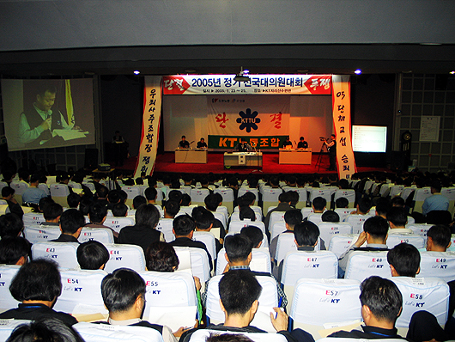
제 1호 안건인 2004년 사업보고 및 예산결산 심의에 관한 사항에서 2004년 대의원대회 수임사항 중 하나인 1997년부터 2001년까지의 미환수금액에 대해 최종 결손처리하기로 결론지었다. 한편, 김진옥 회계감사 대표위원은 감사 보고에서 8대 집행부 2년동안 많은 금액을 조합재정자립기금으로 적립한데 대해 치하하기도 했다.
제 2호 안건인 2005년 사업계획 심의 및 예산 편성 승인에 관한 사항에서 2005년 사업계획으로 노동조합의 경영참여를 위해 우리사주조합의 민주적 운영과 사외이사 진출 투쟁 등을 지속적으로 전개하기로 했다. 또한 노사관계의 지속적인 유지개선을 위해 노사대토론회 정례화를 추진하겠다고 밝혔다. 특히 그동안 물가상승율에도 못미치는 저임금 인상에 대한 보상과 전년도 목표달성 특별성과 보상 등의 요인을 반영해 임금인상에 7%+α를 요구하기로 했다. 뿐만 아니라 조직개편 등의 문제에 대해서는 빠른 시일내 노사가 대책을 마련할 수 있도록 추진하겠다고 말했으며 온라인 선전활동을 강화해 조합원들에게 찾아가는 서비스를 실시하겠다고 밝혔다.
제 3호 안건인 임원선출에서 지난 11월 임명됐던 최광수 정책기획실장 서리와 조규상 조직처장 서리, 허진 교육선전실장 서리가 대의원들의 압도적인 지지로 조합임원에 선출됐다.
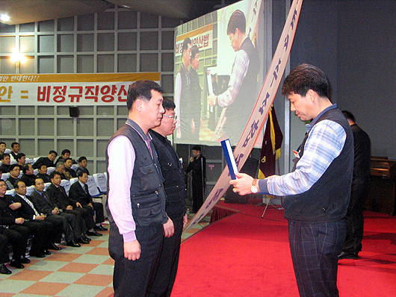
기타 대의원 긴급 동의안건으로 선거관리규정 개정이 상정됐다. 현재 조합원이 적은 지부의 경우 선거관리위원이 7명으로 못박혀 있어 선거관리위원회를 구성하기 어렵다고 밝히며 개정돼야 한다고 제안이유를 설명했다. 이에 대의원들의 동의를 얻어 현행 선거관리규정 제2장 7조 3항의 ‘선거관리위원 7명’을 ‘선거관리위원 3명이상 7명이하’로 개정됐다.

마지막으로 대의원들은 결의문 채택을 통해 단체교섭 승리를 다짐하고 잘못된 조직개편과 부당인사 등 제반 환경을 척결하는데 앞장 설 것을 다짐했다. 특히 4월 치뤄질 우리사주조합장 선거에서 노동조합의 후보가 당선되는데 사활을 건 투쟁을 전개하기로 결의했다.
발행,편집인:KT노동조합 TEL:031-727-4820~4855 FAX:02-750-5404 www.kttu.or.kr
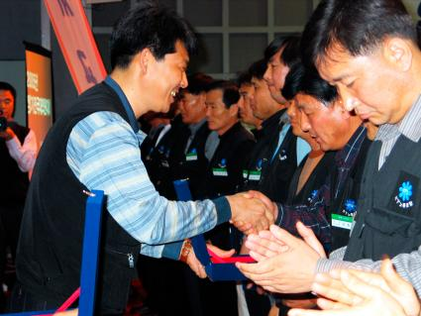
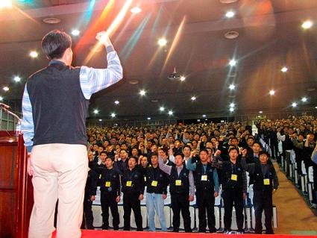
한편 ▲전남지방본부 ▲강원지방본부가 우수지방본부에 표창됐으며 우수지부에는 ▲강북지방본부 여의도 지부, 혜화지부 ▲강남지방본부 하남지부 ▲서부지방본부 인천서부망운용국지부 ▲부산지방본부 창원지부, 부산망건설국지부 ▲대구지방본부 고령지부 ▲본사지방본부 망관리지원단지부, 충남고객센타지부 ▲전남지방본부 광주영업국지부 ▲전북지방본부 익산지부 ▲충남지방본부 보령지부 ▲충북지방본부 음성지부 ▲강원지방본부 강원망건설국지부 ▲제주지방본부 신제주지부가 선정됐다.

